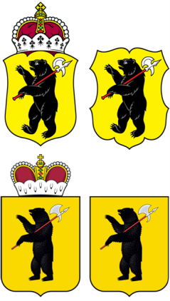

ЯРОСЛАВСКАЯ ОБЛАСТНАЯ ДУМА

Д Е П У Т А Т
ЯРОСЛАВСКОЙ ОБЛАСТНОЙ ДУМЫ
шестого созыва (2013-2018)

8 декабря 2017 г. № 01-17/12-080

В Ярославскую областную Думу

О законодательной
инициативе

В соответствии со статьей 27 Устава Ярославской области, статьей 133 Регламента Ярославской областной Думы вносим в Ярославскую областную Думу проект Закона Ярославской области «О внесении изменений в Закон Ярославской области "О праздниках и памятных датах Ярославской области"».

Приложение: на 4 л. в 1 экз.

С.А. Балабаев

В.В. Цепенда

